Тема. Весна прийшла. 2 клас
Мета:навчити учнів відтворювати глибину простору за допомогою кольору, деталізації переднього плану та методу загороджування;удосконалювати навички спостережень за сезонними змінами в природі і передавати в малюнках ;розвивати творчі здібності, зорову пам'ять, естетичний смак, почуття прекрасного, уяву, мислення; виховувати любов та бережливе ставлення до природи.
Обладнання:
- Матеріали та інструменти: папір для малювання, гуаш, пензлі, ємності з водою, серветки для витирання рук та пензлів, сигнальні картки,вірші.
- Зоровий ряд: репродукції картин (І . Левітан «Велика вода» , К.Білокур»Рідне поле»,В. Бакшеєв «Блакитна весна», О. Шевельов «Весна. У садибі»)Авторська презентація вчителя.
Тип уроку: інтегрований урок.
Хід уроку
- Організаційний момент.
ІІ. Актуалізація опорних знань.
1. Відгадайте яке слово зашифроване ?(весна)
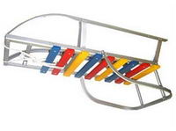
2.Гра «Сигнальники» .
Діти піднімають картки по черзі.
Хто любить зиму ?
Хто любить осінь ?
Хто любить літо ?
Хто любить весну ?
3.Гра «Знайди предмет».
З поданих предметів знайти пов’язані з весною.
4. Гра «Хто більше».
Додай інші предмети , які пов’язані з весною .
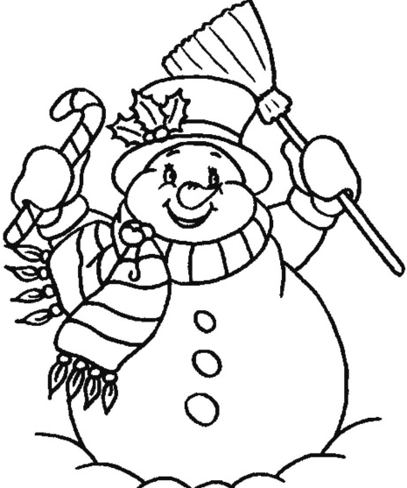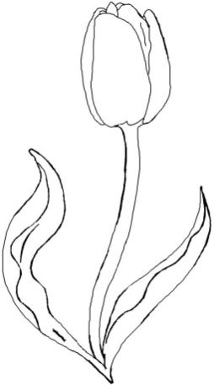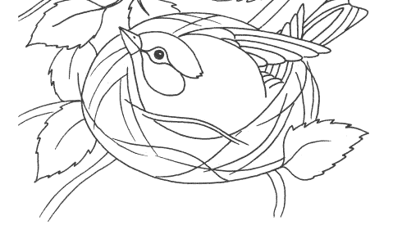
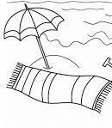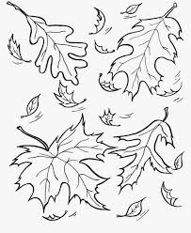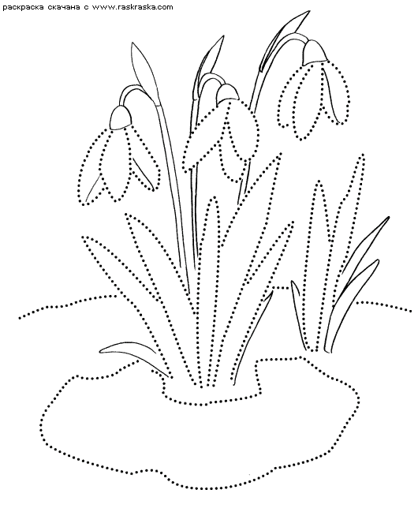
ІІІ. Повідомлення теми і завдань уроку.
Весна прийшла.
Навчимося відтворювати глибину простору за допомогою кольору, деталізувати передній план ;будемо удосконалювати навички спостережень за сезонними змінами в природі і передавати в малюнках ; розвивати творчі здібності, зорову пам'ять, естетичний смак, почуття прекрасного, уяву, мислення; виховувати любов та бережливе ставлення до природи.

ІV. Робота над темою уроку.
1. Вступна бесіда.
- За нашим вікном настала довгоочікувана весна. Цю пору року всі чекають з нетерпінням. Весна – це час оновлення землі та всього живого. Все розпускається і розвивається, зеленіє і квітне. Квітне рідна земля, і на душі стає приємно, легко, весело.
2. Створення асоціативного куща «Прихід весни».
3. Гра «Утвори прислів’я»
- Весною все ожива, танцює й співа.
- Весна багата на квіти, а хліба в осені позичає.
- Весна красна квітками, а осінь пирогами.
- А ви радієте весні? Чому?
V. Викладання нового навчального матеріалу.
- Розповідь вчителя.
- У кожної пори року свій аромат. Зима пахне свіжістю, осінь — прілим листям та дозрілими яблуками. А ось навесні повітря насичене ароматом землі та квітучих дерев. З приходом весни наші українські сади потопають в запашних квітах. Здається, що весь сад укрито пухнастим білим, а іноді рожевим снігом. А довкола лунає ніжна та ласкава музика весни.
- Створення проблемної ситуації.
- Чи можна сказати, що весна – різнокольорова пора року?
- Прослуховування музики «Весна ».(Вівальді «Пори року»)
- Обговорення. Висловлення учнями власних суджень і вражень.
- Робота з віршем . Гра «Знайди колір».(Діти читають і знаходять колір).
Кульбабка тиха при стежині
Жовтіється сама собі.
А у волошки очі сині,
А в неба очі голубі.
Зелені клени стали колом
Побіля нашого двора,
А ген за тихим жовтим полем
Червоне сонце догора.
- Як ви думаєте , чи може природа існувати без людей?
- Доведіть це ?
- Як ми повинні до неї ставитись?
- Чому ?
- Зоровий ряд.
- Подивіться на роботи художників, які малювали ліси . Як яскраво та соковито виглядають біли квіти на фоні землі та неба! (Аналіз наочності.)
- Зверніть увагу на те, що в роботах художників крім яскравих насичених кольорів присутні й м'які, розбілені кольори (рожевий, світло-жовтий). Придивіться до неба. Художник використав від синього до білого.
VІ.Фізкультхвилинка.
Гра «Календар».
VІІ.Продовження роботи .
1.Поетапне виконання композиції вчителем.
1. 1. Послідовність виконання роботи олівцем.
- Для того щоб виконувати малюнок, альбомний аркуш повернемо горизонтально . Розпочнемо роботу від простого до складного проведемо уявну лінію , яка називається лінією горизонту і розташовується вище середини аркуша . Лінія землі повинна бути більшою для того , щоб розмістити декілька предметів . В центрі знаходиться велике дерево .
Від нього промальовуємо доріжку , а далі річка .З правого та лівого боку від дерева розташовуємо берези , але поки це лінії .
А потім переходимо до деталізації .
- Чим можна доповнити малюнок?
- Кожен з вас може доповнити малюнок за власним бажанням.
Пам'ятайте, що предмети, які знаходяться ближче до нас, зображуються чіткішими, ніж ті, що розташовані вдаличині.
- А ще важливим для зображення є те, що ближчі предмети завжди загороджують предмети, що знаходяться далі.
1.2. Послідовність виконання роботи кольором.
Яку пору року зображено ?
1.3. Так як це весняний день , то ми будемо використовувати яскраві кольори. Розпочнемо розфарбовувати з великих поверхонь .
VIІІ . Самостійна практична діяльність учнів.
(Звучить легка музика – «Весняна пісня»).
(Вчитель надає допомогу учням).
1. Зображення весняного лісу з урахуванням
правил розміщення ближчих та дальших предметів на площині аркуша.
- Показ готового зразка.
- Визначення основних етапів роботи.
Примітка. Можлива колективна робота (вирізання зображень дерев та
квітів, намальованих учнями, та приклеювання їх на колективне панно).
IX. Підсумок уроку.
- Що нового ви дізналися на уроці ?
- Що запам’яталося ?
- Над якою казкою ми працювали ?
- Чого навчає нас ця казка?
- Перегляд малюнків.
- Демонстрування дитячих робіт.
3. Прибирання робочих місць.

